新 书 推 荐
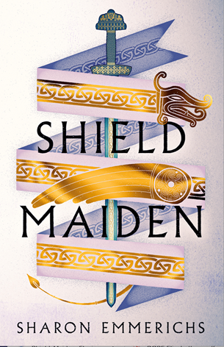
中文书名：《持盾少女》
英文书名：SHIELD MAIDEN
作 者：Sharon Emmerich
出 版 社：Head of Zeus
代理公司：ANA/Lauren Li
页 数：412页
出版时间：2023年2月
代理地区：中国大陆、台湾
审读资料：电子稿
类 型：奇幻小说

内容简介：

莎朗·艾默里奇即将出版的奇幻小说《持盾少女》（SHIELD MAIDEN）是一部女性主义小说，讲述了贝奥武夫的故事。20岁的弗莱达从小就听她的叔叔贝奥武夫国王的故事，以及他如何打败可怕的怪物格伦德尔。她唯一的愿望是成为一名护盾少女，但七年前的一次可怕的事故毁了她的手，并结束了她的梦想。然而，不知为何，她仍然感到自己内心有一种无法控制的力量，一种来自内心深处的强大力量。不远处，一条龙躺在它的洞穴里，躺在黄金和宝藏中，它感受到了来自某处的强大力量，来自某人……

当弗莱达被她强硬的父亲引导着走向她不想要的政治婚姻时，一个威胁到弗莱达家族和她自己生命安全的秘密被揭开了。弗莱达被背叛所激怒，决心为她的人民而战，成为她一直梦想成为的护盾少女。

作者简介：

莎朗·艾默里奇（Sharon Emmerichs）出生于瑞典，在密歇根湖附近的威斯康星州长大。她拥有中世纪和早期现代文学博士学位，是阿拉斯加安克雷奇大学（University of Alaska Anchorage）莎士比亚和早期英国文学的副教授。在过去的14年里，她一直患有严重的类风湿性关节炎，在一个以健全男性为主流的社会中，她自己作为一名残疾女性的经历为她撰写《持盾少女》提供了素材。

谢谢您的阅读！
请将回馈信息发至：李文浩 （Lauren Li）
安德鲁﹒纳伯格联合国际有限公司北京代表处
北京市海淀区中关村大街甲59号中国人民大学文化大厦1705室, 邮编：100872
电话：010-82449901
传真：010-82504200
Email: JHuang@nurnberg.com.cn
网址：www.nurnberg.com.cn
微博：http://weibo.com/nurnberg
豆瓣小站：http://site.douban.com/110577/
微信订阅号：安德鲁书讯


